深 圳 大 学 实 验 报 告

课程名称 软件工程

项目名称 模块过程设计

学 院 计算机与软件学院

专 业 计算机科学与技术

指导教师 张毅

报 告 人 叶则铭 学号 2023150020

实验时间 2025/11/20

提交时间 2025/11/20

教务处制

实验目的与要求：
（1）学习配置管理的基本原理
（2）了解主流的配置管理工具
（3）掌握Git版本管理工具的安装，配置
（4）掌握Git本地库的创建和配置
（5）掌握本地仓库中的文件管理
（6）了解分支和标签概念
（7）掌握如何创建与合并分支
（8）掌握如何解决分支
（9）掌握多人协作进行软件开发的方法
（10）掌握标签的创建和相关操作

方法、步骤：
（1）下载安装Git
（2）Git本地仓库的创建和配置
（3）在本地创建一个C语言或者C++项目，将所有的项目源程序文件提交到本地库中。
（4）多次修改某一个源代码文件，进行多次提交。
（5）查看文件的历史记录，并且查看不同版本之间的差别。
（6）将文件恢复到前面的某个版本，给出详细的恢复过程。
（7）删除某一个提交文件，并且查看项目状态。
（8）进入Github，尝试clone一个开源项目。
（9）在本地创建一个C语言或者C++项目，将所有的项目源程序文件提交到本地库中。
（10）为某个文件创建分支，在分支中提交和对比文件
（11）将修改的内容合并到主分支
（12）与项目组同学合作，各自将本地代码提到同一个远程版本库
（13）与项目组同学共同编写同一个代码文件，体验冲突解决。
（14）为项目增加本地和远程标签，并查看、删除标签

实验过程及内容：
- 下载安装Git
在官网安装git后得到git相关目录，如图1，在Git文件夹中打开gitbash，弹出指令框，如图2，安装成功；
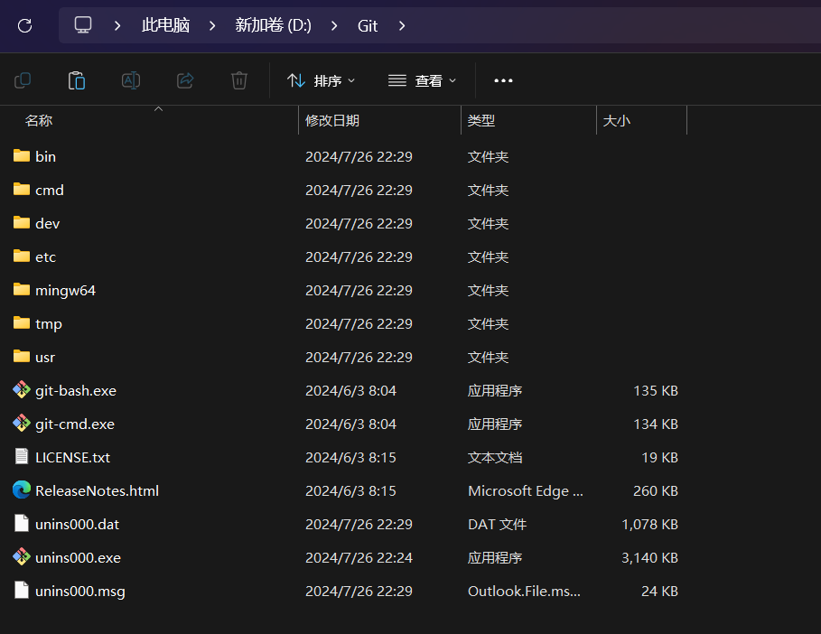
图 1 安装成功目录
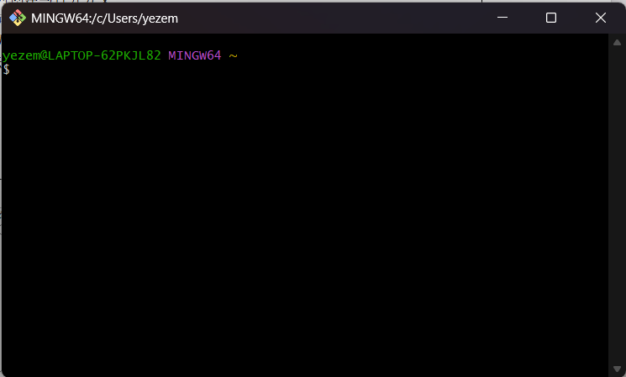
图 2 gitbash指令框
- Git本地仓库的创建和配置
创建仓库文件夹gitlearn，在文件夹中打开gitbash，运行git init创建仓库，同时配置用户名和用户邮，如图3；
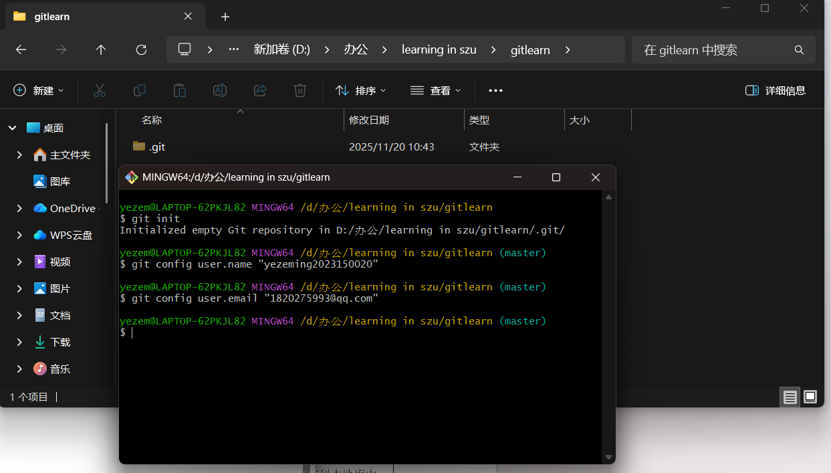
图 3 创建并配置本地仓库

- 在本地创建一个C语言或者C++项目，将所有的项目源程序文件提交到本地库中
创建test.cpp，实现hello，world的输出，代码如图4，之后通过add和commit -m实现将项目提交到本地仓库，如图5；
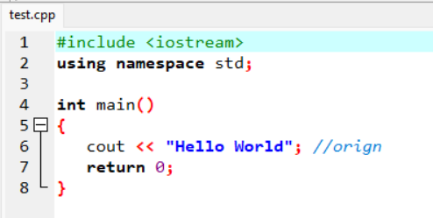
图 4 创建的原始项目

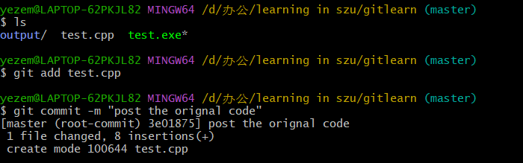
图 5 提交项目到本地仓库

- 多次修改某一个源代码文件，进行多次提交
修改test.cpp,代码如图6，通过status查看仓库状态，发现test.cpp修改后未提交；通过diff查看代码差异；之后通过add和commit重新提交该代码文件；如图7；
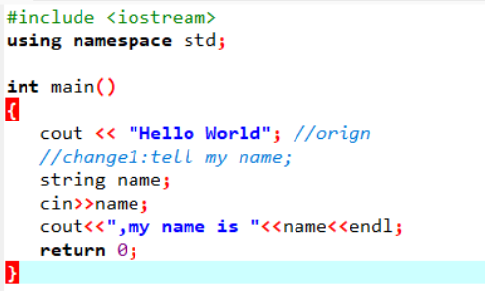
图 6 修改代码文件
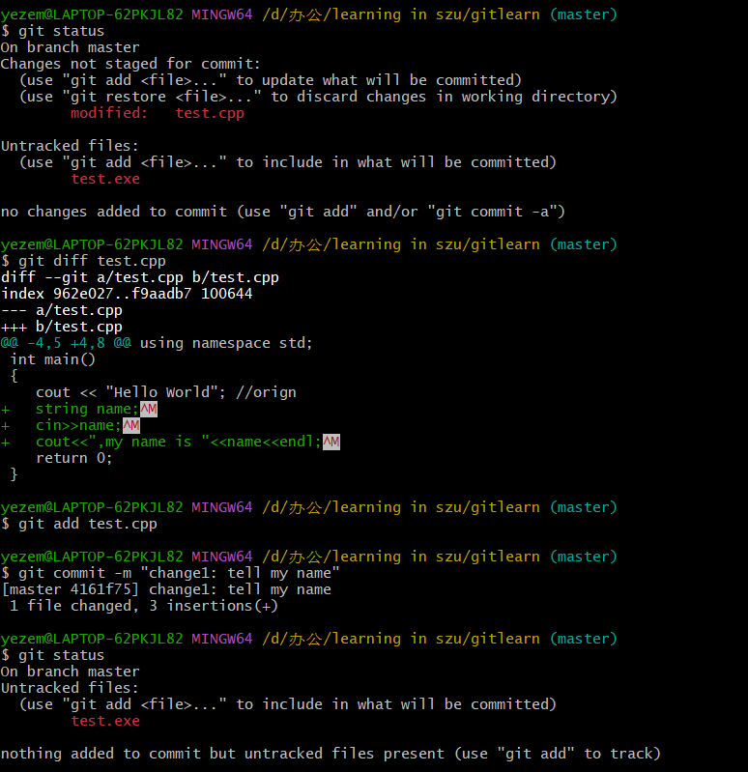
图 7 比较代码差异并重新提交

再次修改test.cpp，代码如图8，将修改后的代码提交到本地仓库，如图9；
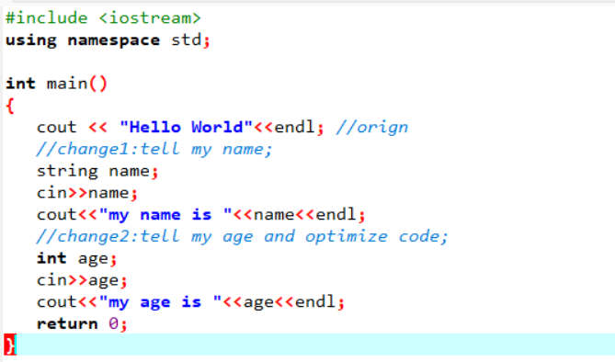
图 8 再次修改的代码

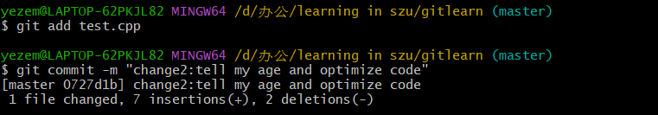
图 9 提交代码文件

- 查看文件的历史记录，并且查看不同版本之间的差别
通过log查看文件的历史记录，如图10；
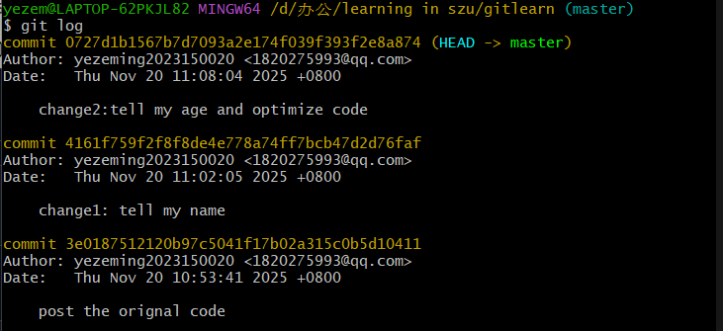
图 10 查看文件历史记录

通过log --oneline查看commit id；之后根据id，使用diff查看不同时间下，文件的差异，如图11；
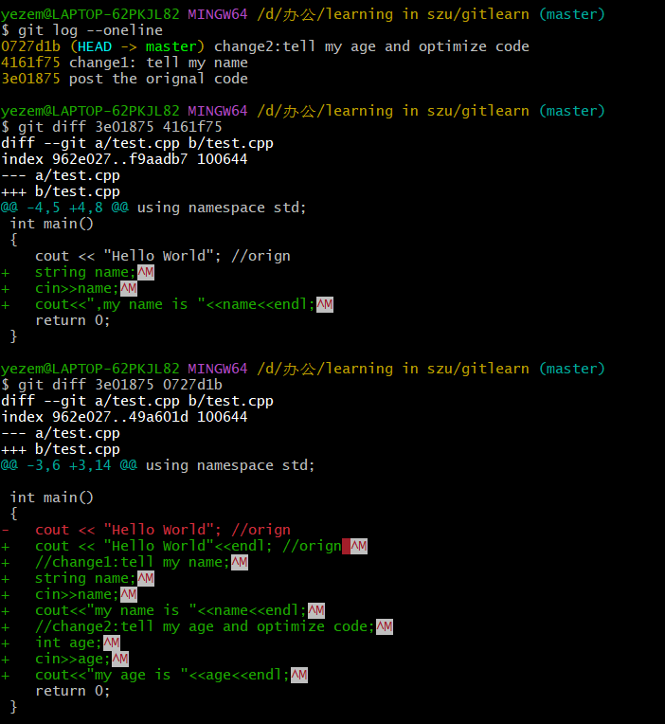
图 11 通过diff查看不同版本的差异

- 将文件恢复到前面的某个版本，给出详细的恢复过程
当前版本，代码如图12；
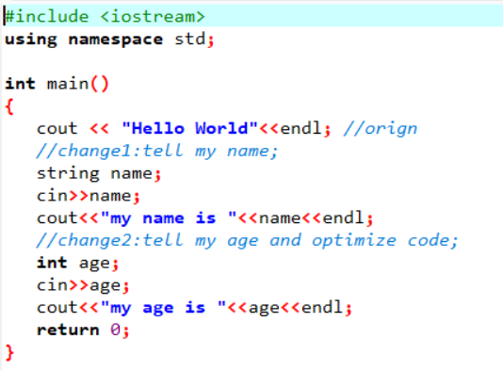
图 12 当前版本的代码

使用reset --hard，使用HEAD^回退到上一个版本，观察到代码成功回退；
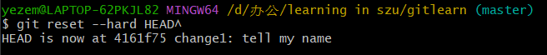
图 13 回退到上一个版本

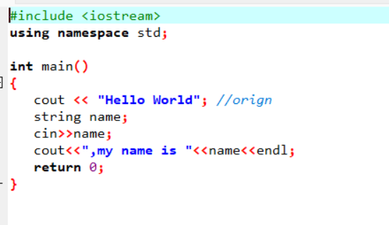
图 14 代码回退到上一个版本

通过reflog查看历史记录，获取相对未来的id；根据id重新使用reset --hard命令来跳转到相对未来版本，观察到代码成功恢复；
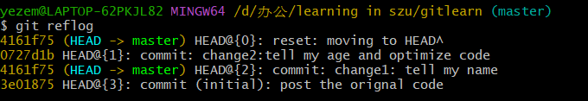
图 15 通过reflog查看历史记录

图 16 恢复到最新版本

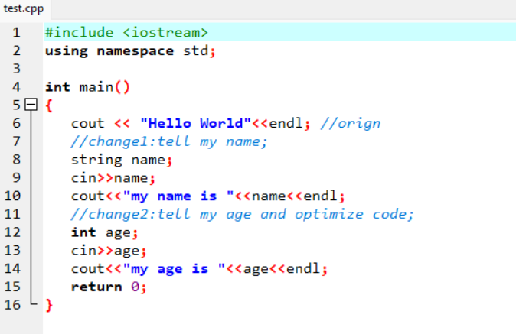
图 17 代码恢复到最新版本

- 删除某一个提交文件，并且查看项目状态
创建一个todelete.txt文件用于删除，如图18，并提交到本地仓库，提交成功，如
图19；
图 18 创建删除的文件
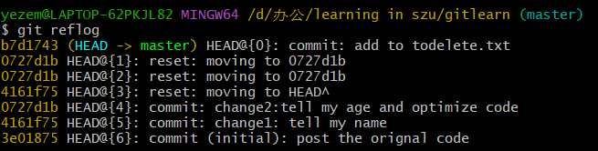
图 19 成功提交文件

通过文件管理器的rm命令可以直接删除文件夹中的文件，但会使得本地仓库不同步，如图20；
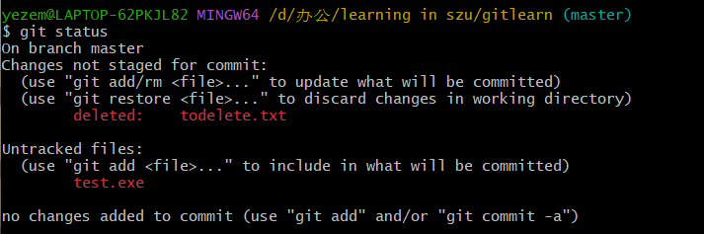
图 20 查看仓库状态不同步

如果是误删，可以使用checkout -- （误删文件）的方式恢复删除的文件，如图21；文件成功恢复，如图22；
图 21 恢复误删文件

图 22 文件成功恢复

若确定要删除，则采用rm和commit直接在实现文件的删除，如图23；
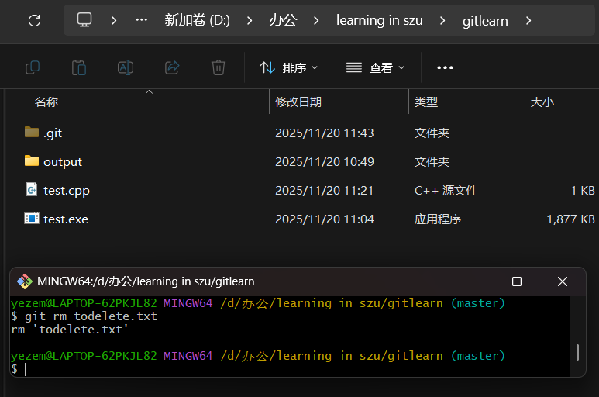
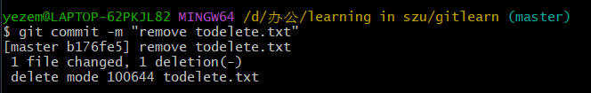
图 23 删除文件

- 进入Github，尝试clone一个开源项目
这里我们选择克隆BiliTools这个项目；获取器SSH，如图24；
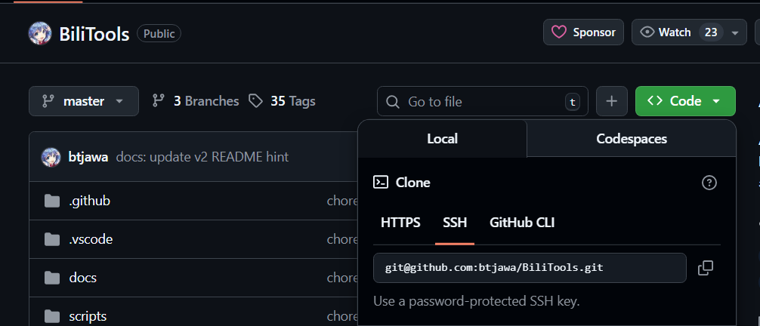
图 24 获取SSH
执行clone命令，根据SSH对项目进行克隆，如图25；
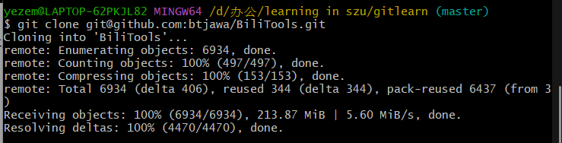
图 25 根据SSH克隆仓库

通过ls命令可以查看到本地文件夹中克隆到了BiliTools这个项目，如图26；
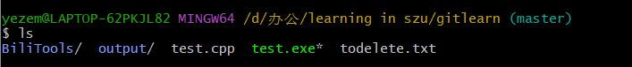
图 26 成功克隆

- 在远程创建一个C语言或者C++项目，将所有的项目源程序文件提交到远程仓库中
在GitHub创建一个仓库，如图27；
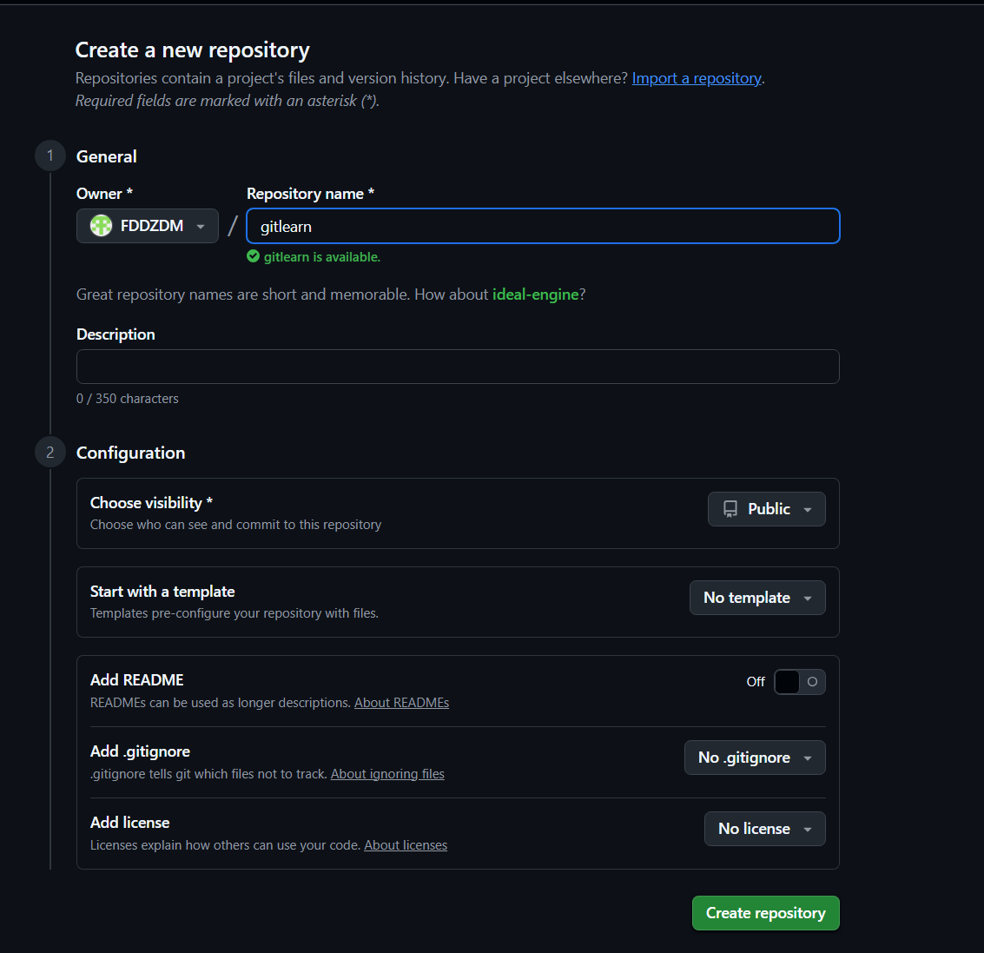
图 27 创建远程仓库

根据提示代码，将本地仓库push到远程仓库，如图28；
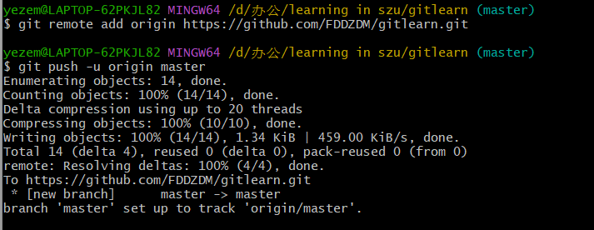
观察到原本为空的远程仓库成功变为我们的本地仓库，如图29；
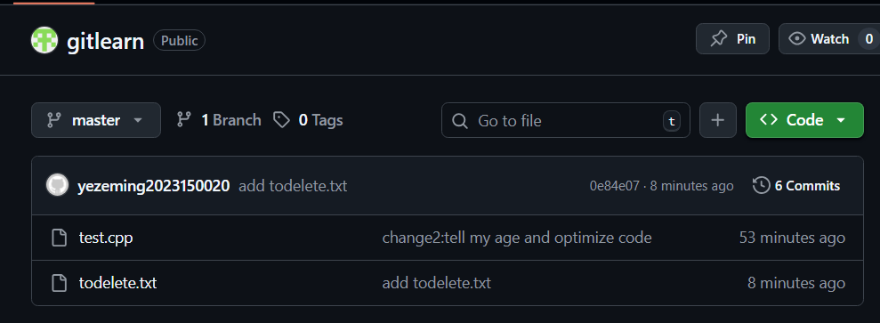
图 28 成功基于本地仓库创建远程仓库

- 为某个文件创建分支，在分支中提交和对比文件
通过branch创建分支；再通过checkout （分支名）来转换到对应的分支。如图29；
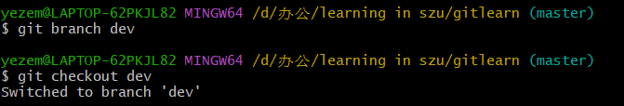
图 29 创建并转换到新的分支

在分支中修改test.cpp并将其提交到本地仓库中，如图30；
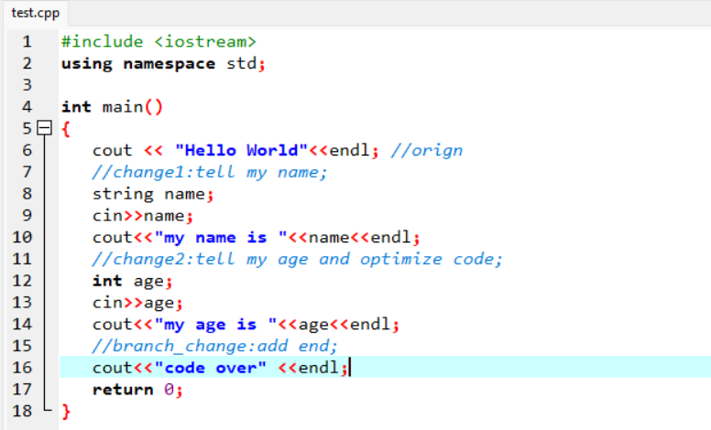
图 30 修改后的代码

通过diff指令比较修改后的代码和原本工作区中的代码，如图31；
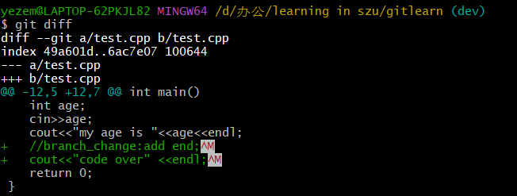
图 31 对比工作区的文件
将修改后的代码提交到本地仓库，如图33；
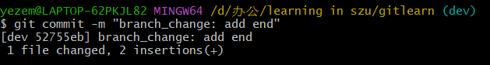
图 32 提交修改后的代码

重新回到默认分支master中，如图33，观察到原本修改并提交的代码没有发生变化，如图34；
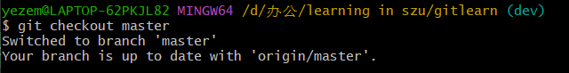
图 33 转换会默认分支master

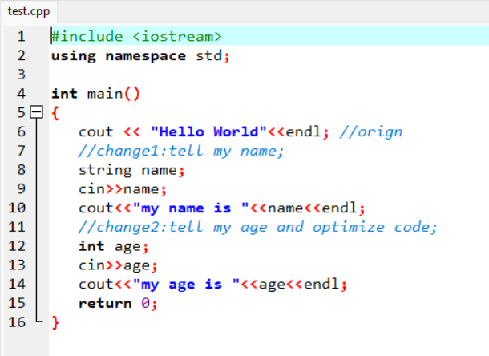
图 34 代码未改变

- 将修改的内容合并到主分支
通过merge命令将分支dev和当前分支master进行合并，如图35，观察到代码修改成功，如图36；
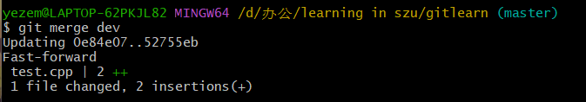
图 35 合并分支

图 36 代码成功修改

- 与项目组同学合作，各自将本地代码提到同一个远程版本库
这里通过在本地新建一个仓库来模拟另一个开发者，如图37；
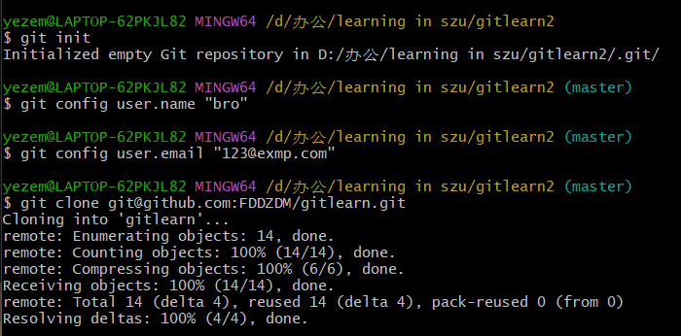
图 37 开发者克隆仓库

首先基于我的本地master分支创建一个远程仓库分支dev，用于共同开发，如图38；
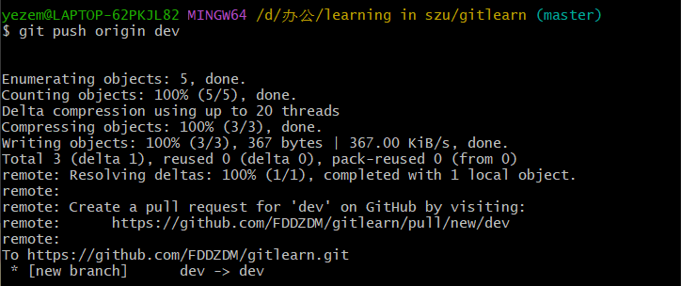
图 38 推送dev分支用于共同开发

另一名开发者通过fetch指令获取远程仓库信息，后通过branch -r获取远程分支，之后选择在本地开发远程分支origin/dev，故使用checkout -b （本地分支） （远程分支）的方式创建基于远程分支的本地分支并进入，如图39；
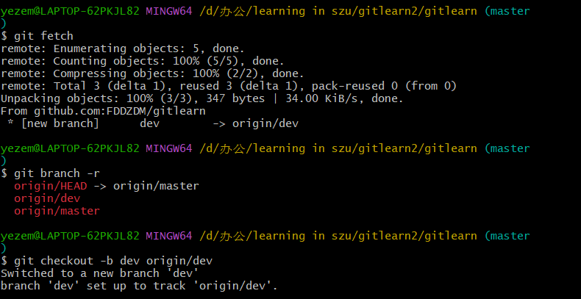
图 39 基于远程分支创建本地分支

另一位开发者编写了新的代码文件test2.cpp，如图40，并提交到本地仓库，如图41；之后再用push指令将本地分支dev的内容同步到远程分支dev，如图42；观察到远程分支dev的内容成功实现同步，如图43；
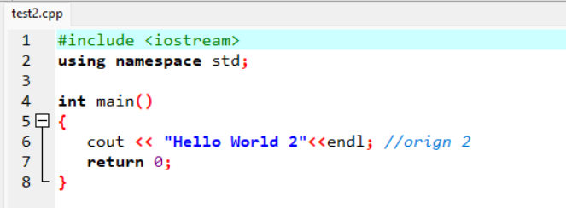
图 40 新代码
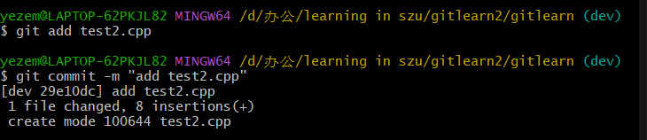
图 41 提交代码到本地仓库
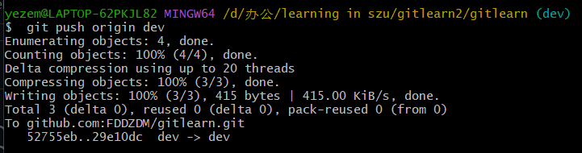
图 42 推送到远程仓库
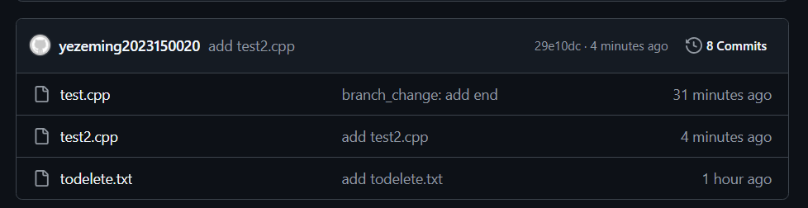
图 43 远程仓库成功接收
- 与项目组同学共同编写同一个代码文件，体验冲突解决
另一位开发者对test2进行了修改并将其分支push到了远程分支dev，如图44，45；
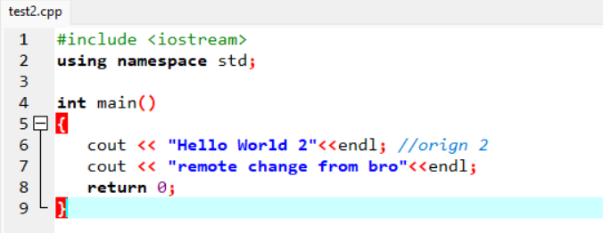
图 44 修改test2

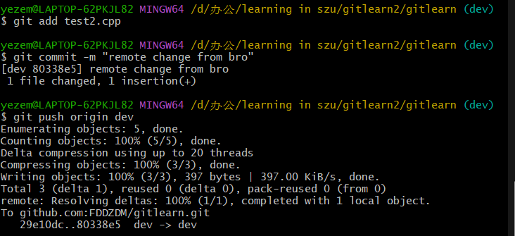
图 45 推送分支

我在本地也修改了test2，如图46；也提交到本地仓库并将本地分支push到了远程分支，但是发生了冲突，如图47；
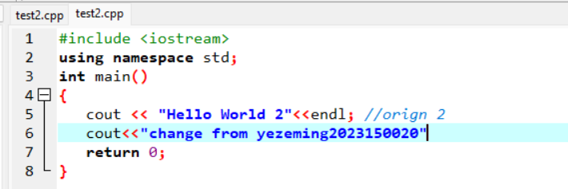
图 46 修改test2
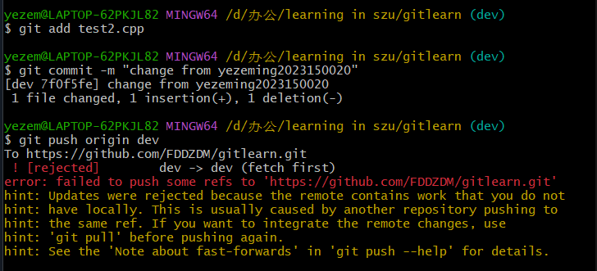
图 47 推送分支报错

解决冲突：
连接远程仓库与本地仓库git branch --set-upstream-to=origin/dev dev，再使用pull抓取最新提交的分支，自动合并发生错误，需要手动打开文件并修改，如图48；修改后如图49；将手动修改的代码提交到本地仓库，如图50；
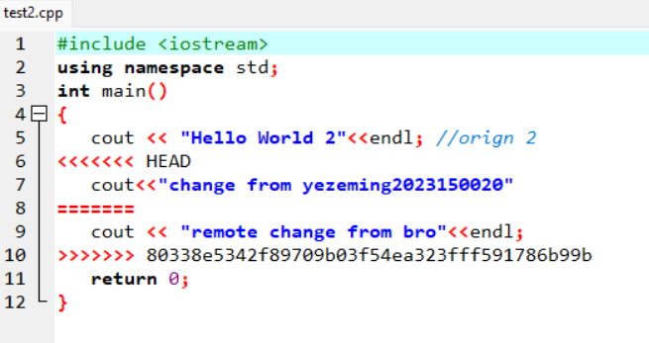
图 48 半合并代码

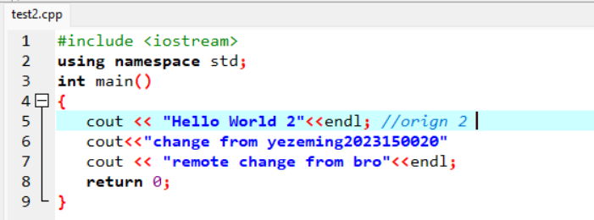
图 49 手动合并代码

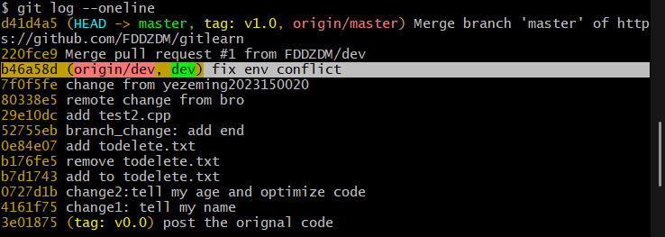
图 50 提交合并后的代码

重新使用push将本地分支dev推送到远程分支dev，如图51；
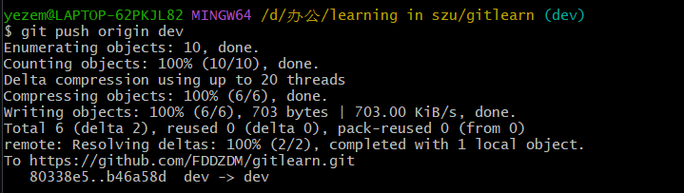
图 51 推送合并修改的分支
打开GitHub观察到远程分支成功实现同步，如图52；
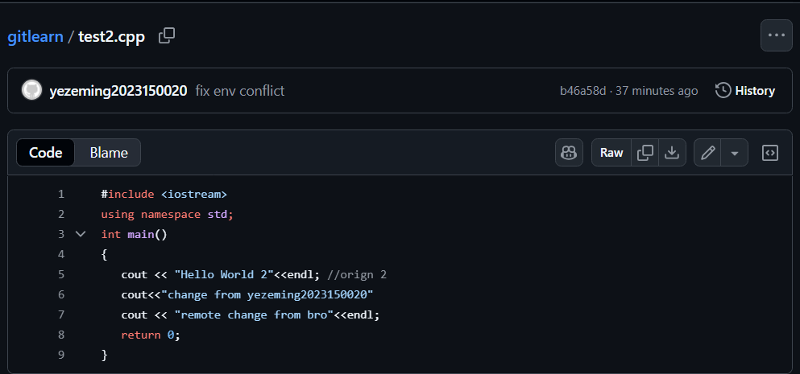
图 52 成功同步合并修改的代码

- 为项目增加本地和远程标签，并查看、删除标签
使用tag （标签名）为项目添加标签，默认是对最新提交的commit添加；通过tag查看所有标签或通过log --oneline 查看历史记录，同时观察不同commit对应的标签；
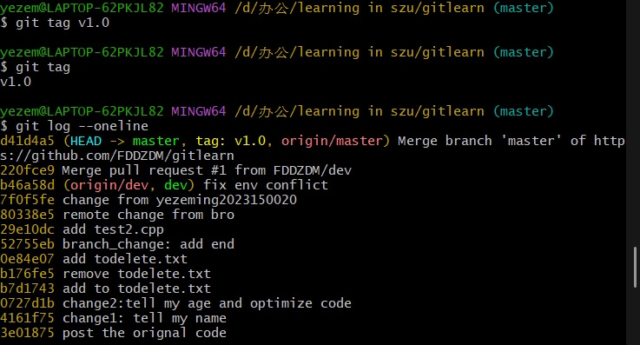
图 53 添加标签并查看

或使用tag （标签名） （commit id）的方式为指定的版本添加标签；查看到标签成功添加；
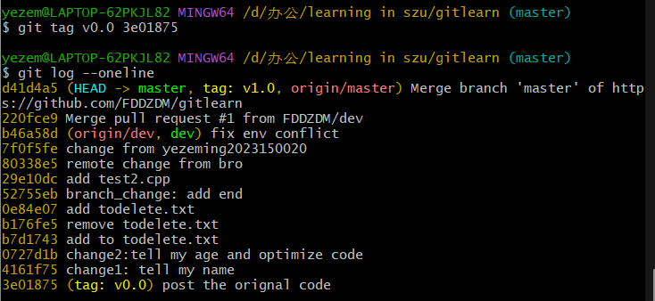
图 54 为指定版本添加标签
通过tag -a的方式还可以为版本添加标签的同时添加备注；通过show可以查看标签及其备注；
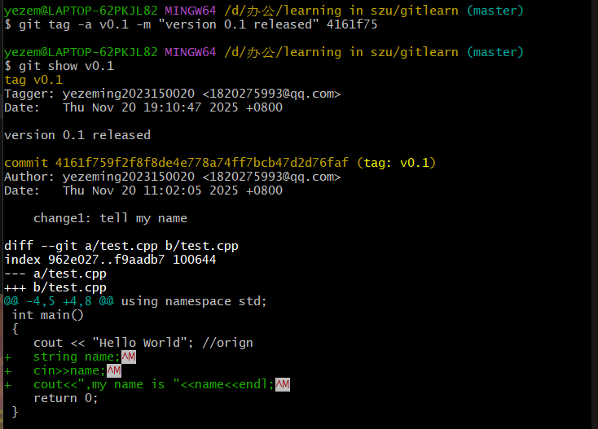
图 55 为指定版本添加标签和备注

最终我们添加了四个标签，通过log查看历史记录，如图56；
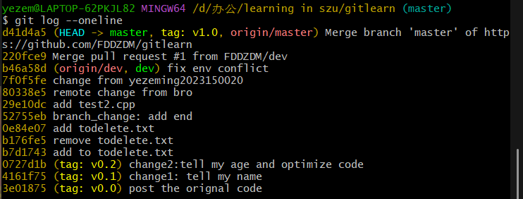
图 56 最终添加的标签效果

使用tag -d （标签）实现本地标签的删除，通过log查看历史记录，如图57；
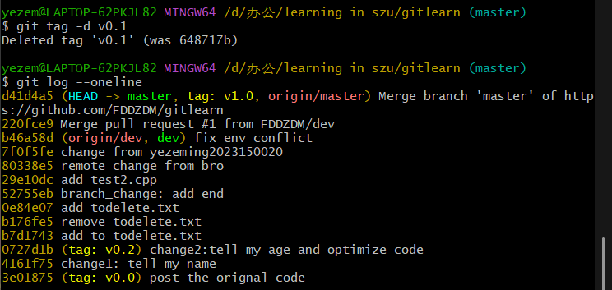
图 57 删除本地标签

将本地标签同步到远程仓库，如图58；
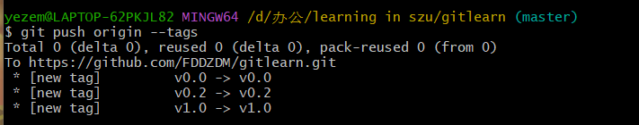
图 58 将本地标签同步到远程仓库

打开GitHub，可以查看到剩余的3个标签，如图59；
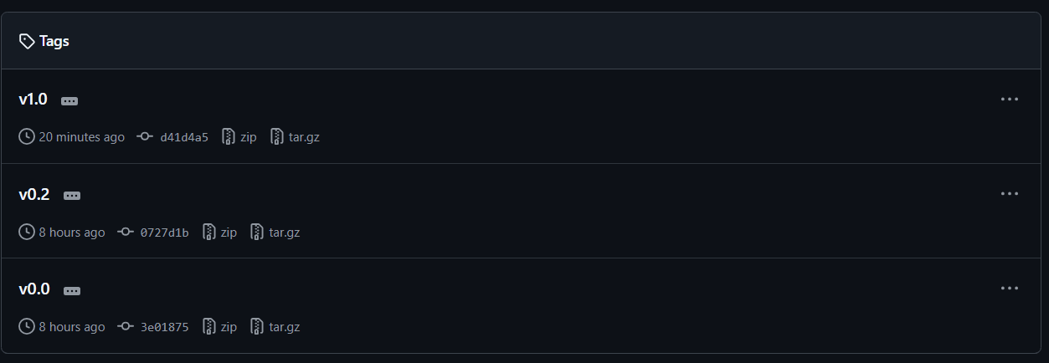
图 59 远程仓库成功同步标签

首先使用tag -d删除本地标签；再通过 git push origin :refs/tags/（标签名）删除远程仓库的标签，如图60；
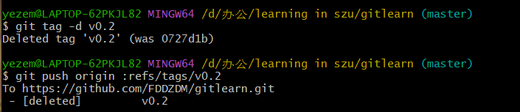
图 60 删除远程标签

打开GitHub观察到只剩下2个标签，如图61；
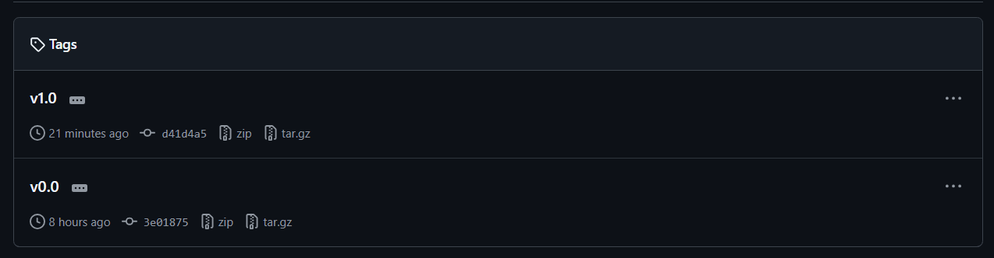
图 61 删除后的远程标签

实验结论：
本次实验围绕 Git 版本控制与远程仓库同步展开，核心目标是掌握分支管理、代码冲突解决及本地与 GitHub 仓库的同步流程。实验中，我成功创建并切换 dev 分支进行开发，通过git fetch「git pull」同步远程更新，手动解决了代码合并冲突，最终将本地 master 分支完整推送至远程仓库。
过程中遇到网络连接重置、推送被拒等问题，通过切换网络环境、改用 SSH 协议、遵循「先拉后推」原则等方式逐一解决。此次实验让我深入理解了 Git 的暂存区、分支关联、冲突处理等核心机制，掌握了团队协作中版本控制的关键操作，提升了排查 Git 相关问题的能力，为后续高效开发与代码协作奠定了基础。

指导教师批阅意见：

成绩评定：

指导教师签字：
年 月 日
备注：
注：1、报告内的项目或内容设置，可根据实际情况加以调整和补充。
2、教师批改学生实验报告时间应在学生提交实验报告时间后10日内。

